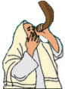
בס"ד

נושא הדף: הלכה, תקיעת שופר
מחברת: תמר חדד

מיועד לכתות: ג-ו

הלכות תקיעת שופר - פרק קב הלכות ח-יז
1) מהי הסיבה לתקיעת שופר לפי הרמב"ם? צטט את דבריו מתוך הלכה ח': "_________________________________________________________".

2) מדוע השופר הוא דווקא מקרן של איל? ______________________________________________________(הלכה י').

3) מדוע השופר צריך להיות כפוף? ______________________________________________________(הלכה י').

4) ציין איזה שופרות פסולים לתקיעה? _____________________________________________________(הלכות י').

5) מהן הברכות שמברכים לפני תקיעת שופר? _____________________________________________________(הלכה יב').

6) השופר בשעת הברכה צריך להיות
____________________________________________________ (הלכה יג').

7) השלם: התחיל לתקוע ולא יכול להשלים _____________________________________________________(הלכה יד').

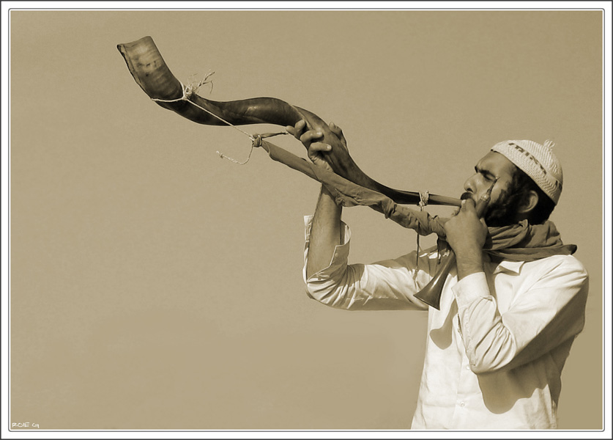
8) האים נשים חייבות בתקיעת שופר,ומדוע? _____________________________________________________(הלכה טז').
בהצלחה!

